# 外协PCB制作

## 捷多邦

PCB+SMT - ￥1267

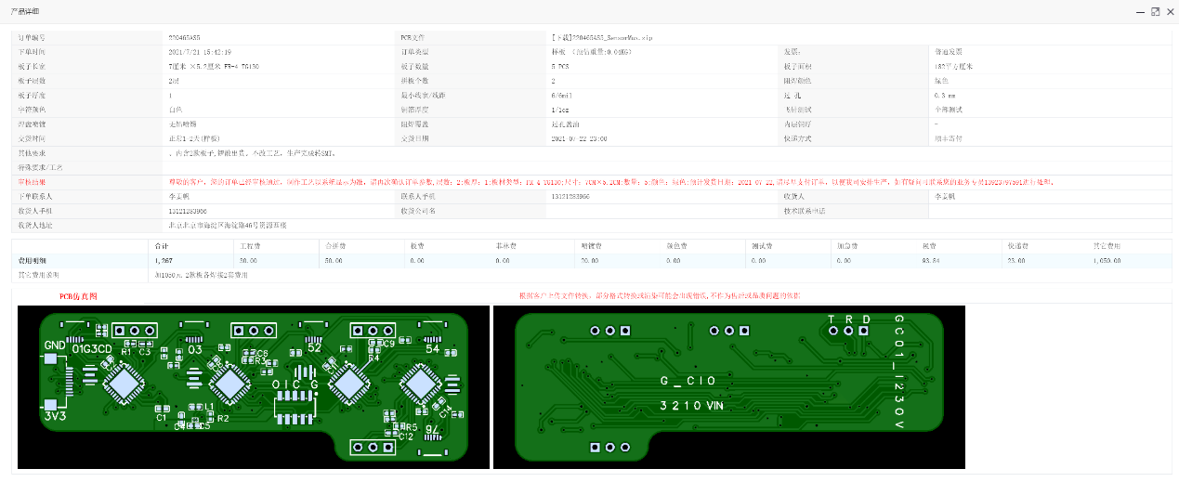

BOM – ￥3195

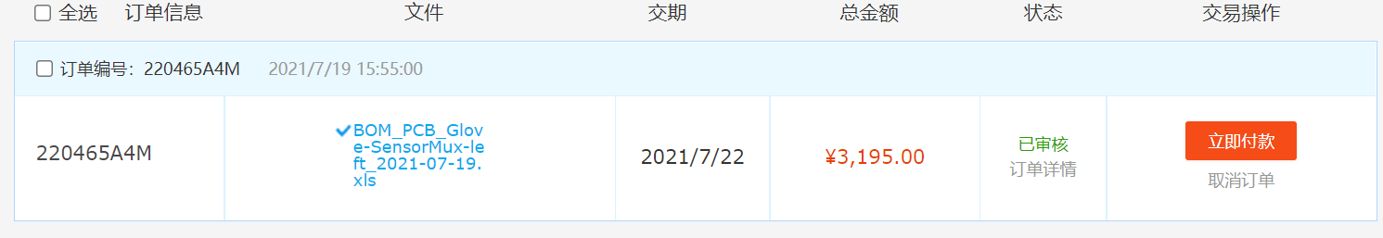

总价 - ￥4462

预计工期

## 云汉芯城

PCB – ￥270

SMT – ￥2000

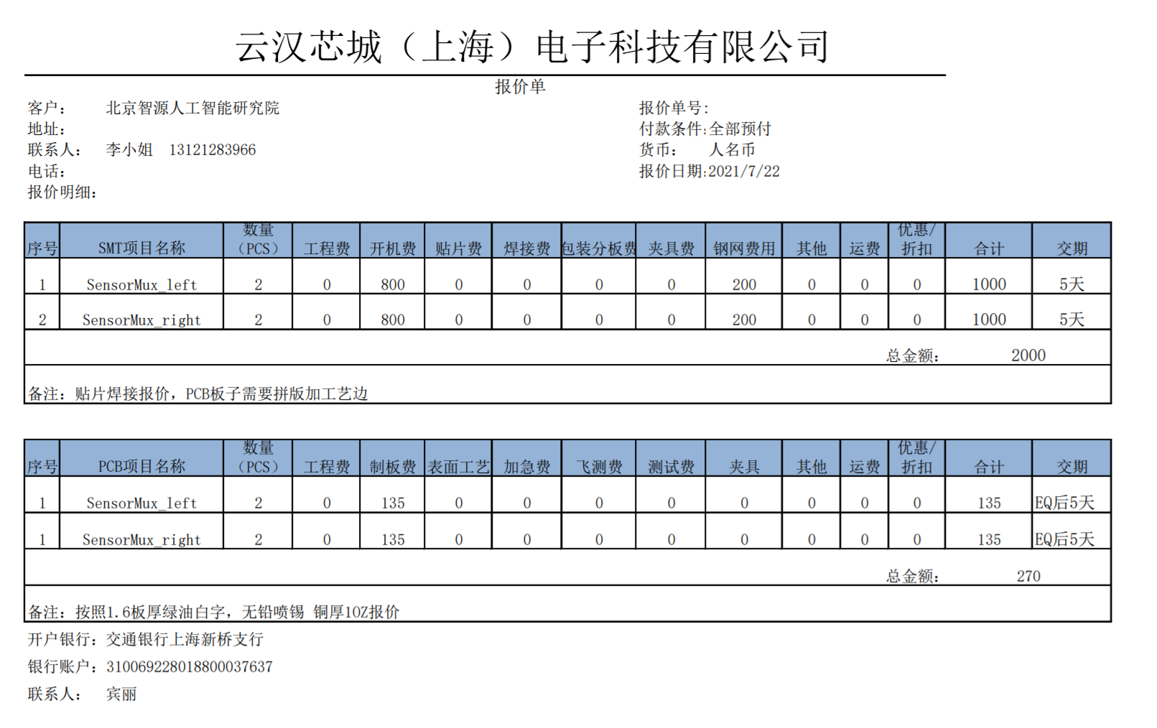

BOM – ~￥746

有元件缺货

